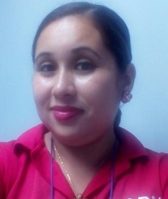
Curriculum Vitae
Mirna yolanda castellanos gutierrez
Río blanquito, choloma,cortes col,brisas de canada
Cel.: 8847-3796/9654-3457

Datos Personales

Fecha de Nacimiento: 08 de febrero de 1990
Lugar de Nacimiento: Trinidad, Santa Bárbara
Número de Identidad: 1626-1990-00101
Estado Civil Unión libre
Nacionalidad: Hondureña
Edad: 28 Años

Estudios Realizados

Estudios Primarios: -Escuela Rural Mixta Antonio C. Rivera
1ro a 6to grado
-Rio Blanquito, Choloma, Cortes
(1996-2002)
Estudios secundarios: -C.E.B. Rubén Alvarado Peña
1ro a 3er curso de ciclo común
(2003-2005)
-Instituto Oficial Franklin Delano Roosevelt
Perito mercantil y contador público.
(2006-2008)

CURSOS RECIBIDOS

-Curso de computación
-Microsoft office (Word, excel, power point, internet).

Experiencia laboraL
Diapa San Pedro Sula
Mercaderista de Kellogg´s (7 de mayo – 2012) a (31 de enero – 2018)

Referencias personales
- José Efraín Pérez
Cel.: 3191-2038
- Antonio Duarte
Cel.: 3342-5109
- Gissela Martínez
Cel.: 3390-7401

